國立台東高級中學 | 九十七學年度  第二學期 | 期末考 | 高一 基礎生物試卷
畫答案卡：Ｖ是□否 適用班級：1-5~1-9

一、單選題(共30題，每小題2分)
1.( ) | C | 下表為1920～1950年間，一片250英畝大的玉米田裡的野鼠族群變化情形，則本地區野鼠族群變化率最大時期為何？  (A) 1925～1930年 (B) 1930～1935年 (C) 1940～1945年 (D) 1945～1950年。
2.( ) | B | 下列何者是昆蟲的特徵？ (A) 身體分為頭胸部和腹部 (B) 具有三對步足 (C)每一體節具有一對步足 (D)腹部無足，而有翅。
3.( ) | D | 下列四組生物彼此間的相互關係，何組與其他三組不同？ (A)地衣（藻類和真菌類） (B)白蟻與鞭毛蟲 (C)豆科植物與根瘤菌 (D)菟絲子與馬鞍藤。
4.( ) | C | 預測一個國家或地區未來人口數量變動的趨勢，其依據主要是何種資料？ (A)男女間的性別比例 (B)離婚率的大小 (C)族群中各個體的年齡分布狀況 (D)現有人口的密度。
5.( ) | D | 有關個體和族群的敘述，何者正確？ (A)個體組成族群只有益處沒有壞處 (B)界定個體和族群時都必須提及時空因素 (C)研究鮭魚的洄游現象是以個體作為研究對象 (D)族群是組成生物群集的基本單位。
6.( ) | C | 下圖為人類族群年齡結構的三種基本類型，則下列敘述何者錯誤？  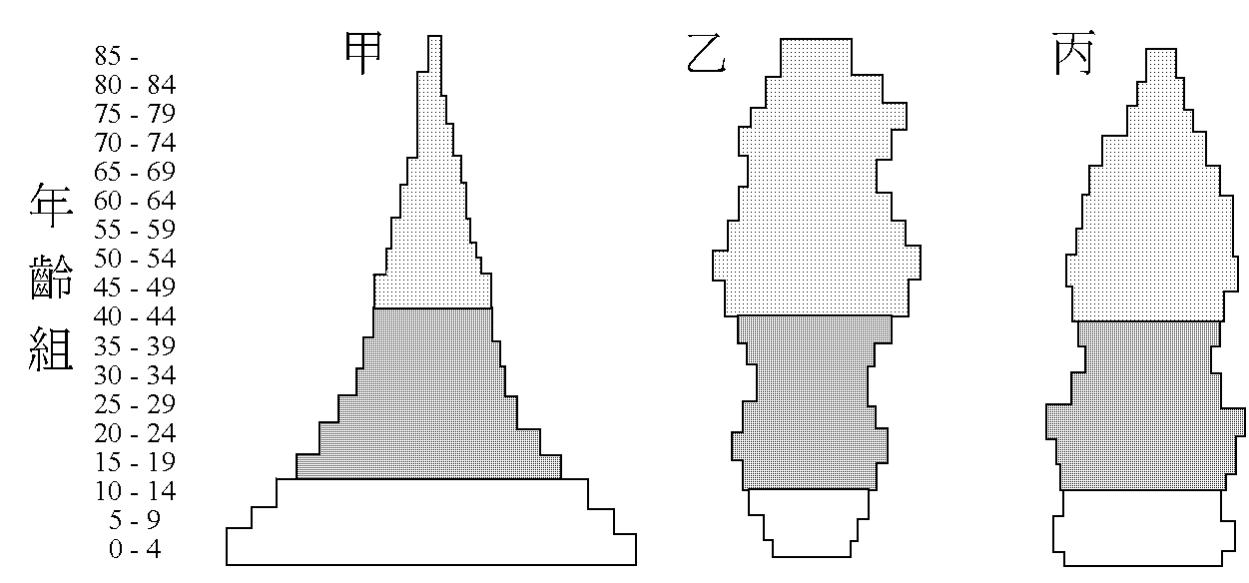  (A)甲表示該族群的個體數將隨著時間而增加 (B)乙表示該族群為下降型的族群（衰退的族群） (C)目前臺灣的人口年齡結構圖是接近甲 (D)西歐、北歐等國家推行零人口成長政策，其年齡結構圖應較類似丙。
7.( ) | D | 每年冬季洄游到臺灣海域的烏魚，產卵數多、存活率低，則其生存率曲線應與圖中何曲線較接近？ (A)甲 (B)乙 (C)丙 (D)丁。  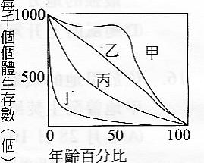
8.( ) | B | 下列有關棘皮動物的敘述，何者錯誤？ (A)具有內骨骼 (B)幼體為輻射對稱，成體為兩側對稱 (C)皆海生 (D)具有水管系，以利運動。
9.( ) | B | 動物的生存曲線中，人類的呈外凸型，主因是人類具有何項特徵？ (A)生殖潛能大 (B)育幼行為完善 (C)生殖率大 (D)壽命長。
10.( ) | C | 甲圈代表卵生、乙圈代表體外受精、丙圈代表以肺呼吸，則下列配對，何者錯誤？  (A) a—爬蟲類 (B) b—魚類 (C) c—鳥類 (D) d—兩生類。
11.( ) | B | 下列何種體型的生物會出現頭化現象的現象？ (A)輻射對稱 (B)兩側對稱 (C)球狀對稱 (D)與對稱性無關。

12.( ) | B | 有關消長的過程，下列敘述何項錯誤？ (A)是一個緩慢、漸進的過程 (B)具有週期性、可逆性 (C)具有順序和規律性 (D)最後可發展成一個穩定的巔峰群集。
13.( ) | C | 下圖為三種植物的生存曲線，下列何者為最適當的推論？  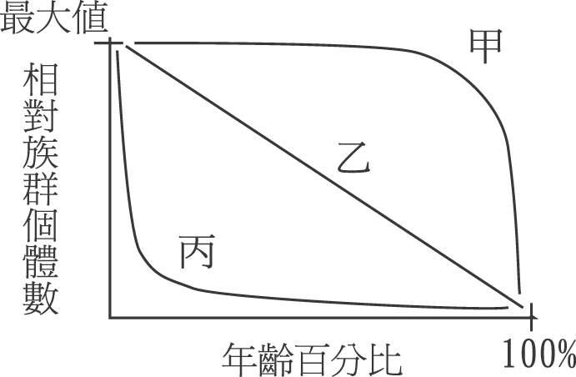
14.( ) | A | 對於一個新生地的先驅群集物種敘述，下列何者正確？ (A)物種少，且多為植物 (B)物種多，且多為植物 (C)物種少，且多為動物 (D)物種多，且多為動物。
15.( ) | C | 下列哪些組動物屬於同一動物門？ (A)鮑魚、文昌魚、山椒魚 (B)海膽、海參、海鞘 (C)蝗蟲、蝴蝶、蜘蛛 (D)蝸牛、寄居蟹、田螺 (E)絛蟲、蛔蟲、蟯蟲。
16.( ) | D | 下列有關族群的敘述，何者錯誤？ (A)族群必須占據特定的空間 (B)族群必須存在於某特定的時間 (C)族群內的個體必須是屬於同一物種 (D)生態系中族群的大小完全取決於食物的供應量。
17.( ) | D | 蔓澤蘭是一種快速蔓延生長的植物，以攀附方式纏繞樹幹，向上生長，覆蓋植物樹冠層後，可導致被覆蓋的植物因無法進行光合作用而枯死。請問蔓澤蘭與被覆蓋植物間的關係為何？ (A)寄生 (B)掠食 (C)共生 (D)競爭。
18.( ) | D | 「墾丁國家公園內的黃裳鳳蝶，其族群大小維持在動態平衡」，據此，則下列敘述，何者正確？ (A)此族群內的個  體沒有遷移行為 (B)此族群的密度固定不變 (C)此族群內的個體出生率大於死亡率 (D)此族群的個體數以環境負  荷量為基線呈上下波動，維持在一定的範圍內。
19.( ) | C | 下圖為兩個地區的出生率與死亡率的情形，下列敘述何者正確？  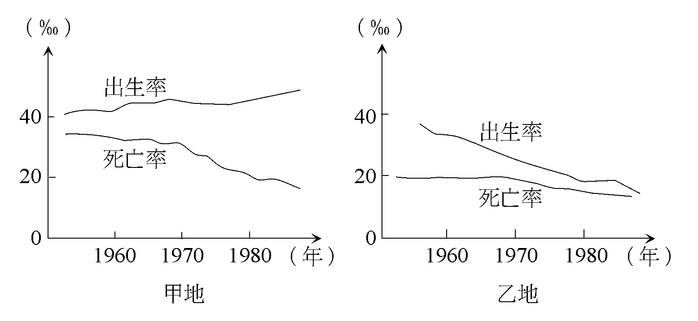  (A)甲地可能出現人口衰退問題 (B)乙地的人口成長率比甲地高 (C)甲地人口爆炸的問題比乙地嚴重 (D)乙地的年齡結構圖為金字塔型。
20.( ) | C | 初級消長與次級消長的比較，下列何者正確？ (A)前者原有群集被破壞，後者在開始時沒有生物 (B)前者消長速度快，後者消長速度慢 (C)前者歷經的階段多，後者歷經的階段少 (D)達成巔峰群集所需時間，前者較短，後者較長。
21.( ) | A | 下列為植物群集消長的若干步驟：岩石土壤愈堆愈多，草本植物開始萌芽生長 地衣開始生長，而侵蝕岩層表  面 岩石的裂隙中漸有土壤，可保持水分，蘚苔開始生長 高大植物愈長愈多形成森林 矮小灌木開始叢  生。則消長的正確順序為何？ (A)  (B)  (C) (D) 。
22.( ) | C | 取一培養皿，裝入適量的大腸菌培養基後做滅菌處理，然後再將大腸菌植入此培養基中，請問，大腸菌在此培養基中的族群數量變化曲線，最可能接近下列何者？
23.( ) | C | 象皮病是由下列何者引起的？ (A)吸蟲 (B)絛蟲 (C)血絲蟲 (D)水蛭。
24.( ) | C | 下列何者是最早出現頭化現象的動物？ (A)刺絲胞動物 (B)海綿動物 (C)扁形動物 (D)脊椎動物。
25.( ) | D | 下列有關於先驅群集的敘述，何者錯誤？ (A)先驅群集通常由個體小，但分布廣的植物所組成 (B)先驅群集中的物種多樣性較小 (C)先驅群集中的物種組成較不穩定 (D)先驅群集中的物種更替速度非常緩慢。
26.( ) | B | 在某一生態保育區中，掠食者與獵物的族群變化如下圖。  依據圖的數據推論，下列敘述何者正確？  - 掠食者與獵物兩族群不互相影響，族群變化無規則性 (B)掠食者與獵物兩族群相互影響，使族群大小呈現波動  - 現象 (C)掠食者族群大小受獵物控制，但獵物的族群變化不受掠食者族群大小的影響 (D)獵物族群大小受掠食者控制，但掠食者的族群變化不受獵物族群大小的影響。
27.( ) | B | 下列何種動物又稱腔腸動物？ (A)環節動物 (B)刺絲胞動物 (C)圓形動物 (D)海綿動物。
28.( ) | C | 將海葵、海膽歸為一類，蚯蚓、蝦子歸為另一類，其分類依據為何？ (A)水生或陸生 (B)外骨骼的有無 (C)身體有無分節 (D)水管系統的有無。
29.( ) | B | 下列有關哺乳類的敘述，何者有誤？ (Ａ)用肺呼吸 (Ｂ)均為胎生 (Ｃ)母體具乳腺可餵哺幼兒 (Ｄ)身體被毛髮。
30.( ) | D | 為減輕體重，雌性鳥類不具 (Ａ)瞬膜 (Ｂ)腎臟 (Ｃ)肝臟 (Ｄ)右卵巢。

二、多重選擇題(共15題，每小題2分，答錯倒扣1/5題分)
31.( ) | BD | 動物聚集成群常是為了禦敵，或對其採食有利。如獅子為提高狩獵成功率會組成族群，但族群的隻數若太多，即使狩獵成功，每一頭所分配到的食物量就減少。因此，動物族群的大小會受到食物量的多寡及防禦效果的影響（如下圖），據此下列敘述哪些正確？ (A)族群愈小時，單一個體分配到的食物愈多，採食效果愈高 (B)族群愈大，防禦效果愈好 (C)達最適族群大小時，防禦及採食效果均達最高 (D)防禦效果愈高，單一個體分配的食物量愈少 (E)採食效果與防禦效果之間呈負相關。  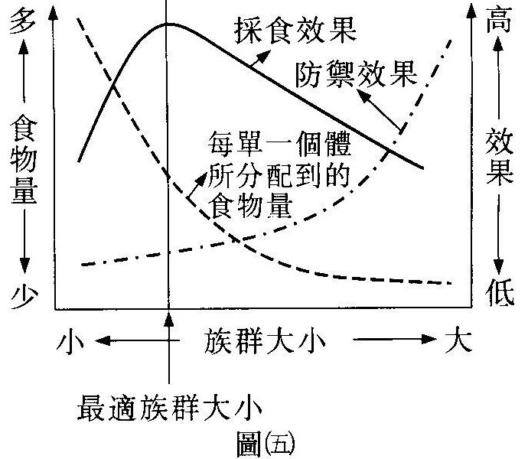
32.( ) | ABCDE | 下列有關脊椎動物的敘述，何者正確？ (A)硬骨魚具有側線可感受水流的變化 (B)鱝胸鰭發達，為底棲動物 (C)蠑螈為有尾的兩生類 (D)壁虎腳趾腹面具皮瓣，可吸附牆壁 (E)企鵝翅膀成鰭狀，擅游泳不適合飛翔。
33.( ) | ADE | 下圖為A、B、C三個國家的人口年齡結構圖，下列敘述何者正確？  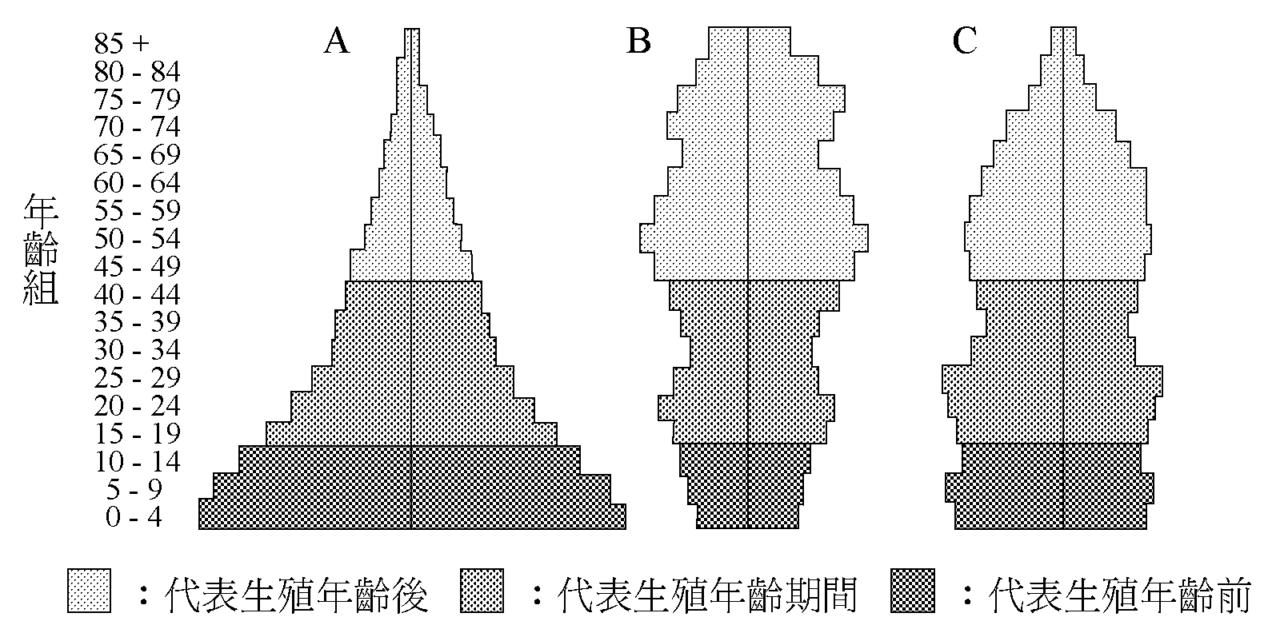  (A) A國家可能會有人口爆炸的問題 (B) B國家短時間內人口不會有太大的變化 (C) C國家人口呈現負成長，會有嚴重的人口老化問題 (D) B國家的出生率小於死亡率，人口會有衰退的情形 (E) A國家出生率大於死亡率，人口呈現正成長。
34.( ) | ABD | 影響族群密度的因素，下列哪些屬於生物因素？ (A)掠食 (B)競爭 (C)空間大小 (D)寄生 (E)汙染物
35.( ) | CDE | 爬蟲類動物可以成為真正的陸生動物，下列何種特徵有助於爬蟲類適應陸地生活？ (A)為卵生 (B)變溫動物 (C)皮膚具有鱗片 (D)體內受精 (E)以固態尿酸為排泄的含氮代謝物質。
36.( ) | ACD | 鳥類由爬蟲類演化而來，下列何種特徵與爬蟲類相同？ (A)腳有鱗片 (B)身被羽毛 (C)卵生 (D)體內受精 (E)體內有氣囊。
37.( ) | ABCD | 下列五個圖形是細菌族群的生長曲線圖，有關各圖的敘述，哪些是正確的？（N：個體數目 t：時間）  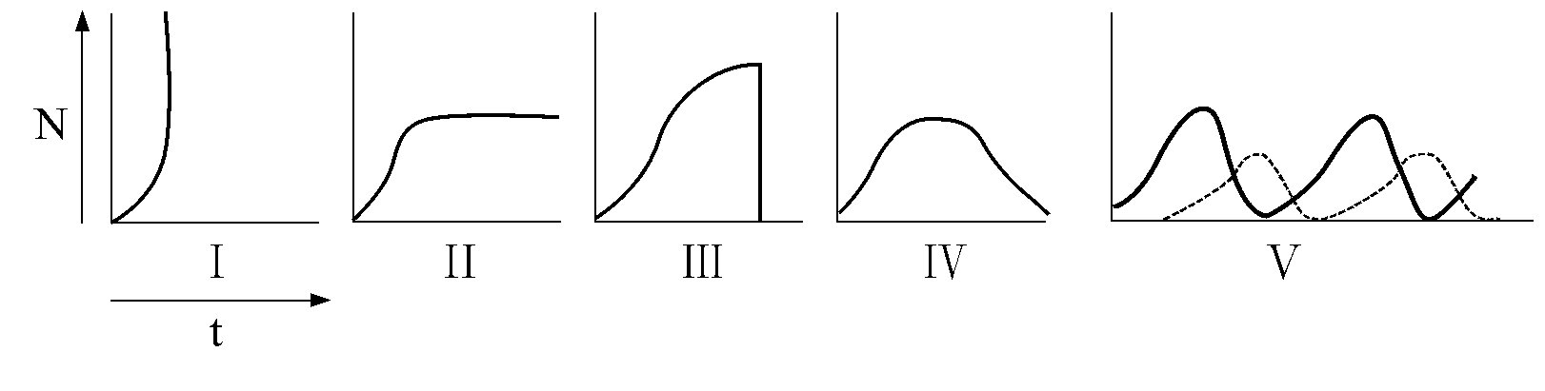  (A) I示細菌呈幾何級數增加 (B) II示開始時細菌呈幾何級數增加，然後增殖的數目和死亡數漸趨相等 (C) III為一正常的生長曲線，但可能由於熱或消毒劑等，卻突然全部死亡 (D) IV為一正常生長曲線，但由於食物和氧消耗殆盡以及廢物的堆積，以致整個族群漸趨消失 (E) V圖中的虛線為細菌，實線是以細菌為食物的動物。
38.( ) | BD | 先驅群集與巔峰群集中的生物有何差異？ (A)前者的壽命較長 (B)前者的生殖力較高 (C)臺灣高山的冷杉林屬於前者 (D)後者的食物鏈關係較複雜 (E)裸岩上的地衣屬於後者。
39.( ) | BCDE | 下列哪些是臺灣外來種的生物？ (A)臺灣獼猴 (B)吳郭魚 (C)福壽螺 (D)布袋蓮 (E)馬櫻丹。
40.( ) | BC | 若以○ → □ → ※ → ＊ → ◇代表群集的消長，下列敘述何者正確？ (A)※為先驅群集 (B)◇為極相 (C)不管在空間上、時間上，它都是一個單方向、不可逆、連續的漸變過程 (D)次級消長過程所需時間較初級消長為長 (E)○為最穩定的時期。
41.( ) | ABC | 將一隻大腸桿菌置入一個密閉且含有營養液的三角錐瓶中培養，每間隔1個小時，觀察並計算其族群個體數，10個小時之後，其成長曲線如下圖所示，則下列相關敘述，何者正確？ (A)由圖可知，此大腸桿菌正處在生長最快速的對數期 (B)此曲線代表該菌的生殖潛能可完全發揮 (C)此曲線代表該菌的出生率遠大於死亡率 (D)若繼續培養，此曲線仍可維持原樣 (E)若繼續培養，最後可能因食物、空間不足以及含氮廢物無法排除，曲線將變成S型。  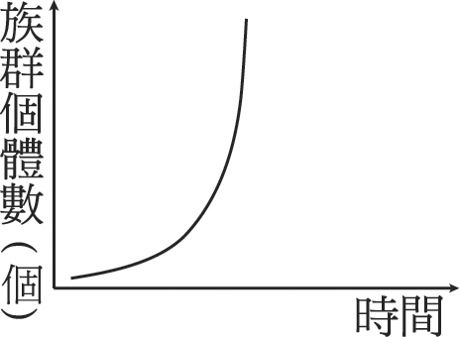
42.( ) | CDE | 下列有關消長敘述，何者正確？ (A)消長乃持續性的改變過程，故結果無法預測 (B)消長的過程中，生物種類會循環出現 (C)消長最終會形成一個穩定的巔峰群集 (D)群集本身對棲地環境的改變會驅使消長的進行 (E)滄海桑田是一種消長的過程。
43.( ) | AB | 下列有關族群的敘述，何者正確？ (A)族群是一個生物演化的基本單位 (B)族群是組成生物群集的基本單位 (C)出現在潮間帶的成群螃蟹可視為一個族群 (D)在開放環境中，若個體的出生率大於死亡率則族群可無限增大 (E)瀕臨絕種的生物，其族群個體的出生率等於死亡率。
44.( ) | ACE | 若某一族群已達到動態平衡，則下列推論何者正確？ (A)該族群應是處於開放的自然環境中 (B)該族群個體間只有互助合作，沒有競爭 (C)該族群處在穩定的狀態 (D)當該族群的天敵或掠食者增多時，該族群會必定驅向滅亡 (E)若引入新物種與該族群競爭，則此族群的動態平衡可能會被破壞。
45.( ) | ABCDE | 在群集消長的過程中，下列何項因素有改變？ (A)生物族群 (B)物種結構 (C)能量流轉 (D)生態系的功能 (E)生態系的組成。

三、題組題(共5題，每小題2分)
一、
下圖為某樣區中三種生物的族群密度調查情形，據圖回答下列3題。
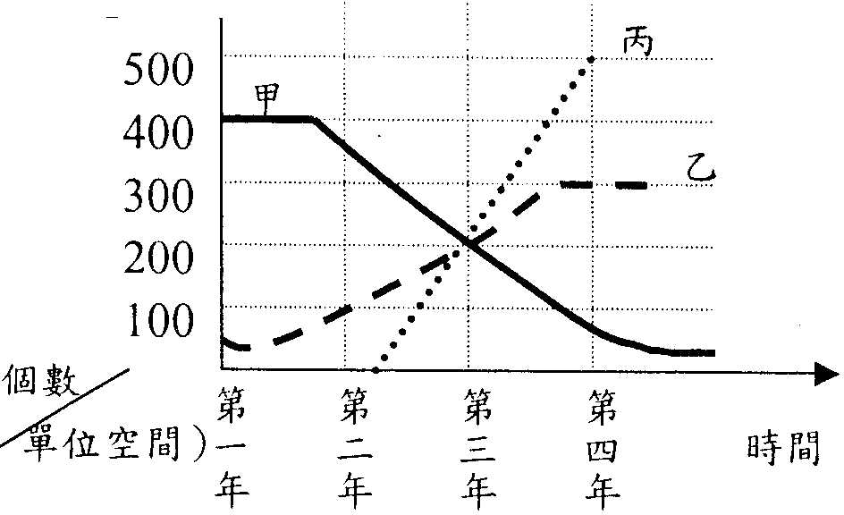

46.( ) | C | 有關該樣區的生態特性，下列推論何者正確？ (A)若甲的族群密度為每平方公尺400棵，則該樣區為水生環境 (B)該樣區植物的演化順序是甲→乙→丙 (C)該樣區中乙的最大負荷量是300個/單位空間 (D)若丙為廣鹽性的禾本科植物蘆葦，則該樣區可能是高山草原。
47.( ) | C | (2)該樣區在第幾年調查時生物多樣性最大？ (A)第一年 (B)第二年 (C)第三年 (D)第四年。
48.( ) | D | 若樣區中只有甲、乙、丙三種動物，則下列敘述，何者錯誤？ (A)甲在第二年至第四年間，族群年齡結構圖似 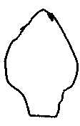 (B)若甲和乙、丙間為競爭關係，則丙的競爭力較強 (C)若該樣區為閉鎖環境，則乙、丙的曲線亦會下降 (D)若三者形成食物鏈，則可能是乙→甲→丙。
二、
下表為火山爆發後，在不同時期研究調查岩石表面的優勢群集所得的數據：
49.( ) | A | 由上述的數據可知，下列何者正確？ 此區域群集結構漸趨複雜 火山爆發後岩石表面群集形成過程為初級消長 先驅群集中的植物種類少、個體小，是因將能量發揮在生殖潛能上 巔峰群集中動植物種類多，故較穩定而可維持一段較長的時間 (A) (B) (C) (D)。
50.( ) | C | 根據上表，「F」群集具有下列哪些特徵？ 為巔峰群集 生物量大 生物歧異度高 為不穩定的群集 易受無機環境影響的群集 (A) (B) (C) (D)。

